МИНИСТЕРСТВО НАУКИ И ВЫСШЕГО ОБРАЗОВАНИЯ
РОССИЙСКОЙ ФЕДЕРАЦИИ
ФЕДЕРАЛЬНОЕ ГОСУДАРСТВЕННОЕ БЮДЖЕТНОЕ ОБРАЗОВАТЕЛЬНОЕ УЧРЕЖДЕНИЕ ВЫСШЕГО ОБРАЗОВАНИЯ

«БЕЛГОРОДСКИЙ ГОСУДАРСТВЕННЫЙ ТЕХНОЛОГИЧЕСКИЙ УНИВЕРСИТЕТ им. В. Г. ШУХОВА» (БГТУ им. В.Г. Шухова)


Кафедра программного обеспечения вычислительной техники и автоматизированных систем

Лабораторная работа №6
по дисциплине: Исследования операций
тема: «Нахождение седловой точки в смешанных стратегиях для матричной игры с нулевой суммой»

Выполнил: ст. группы ПВ-223
Дмитриев А.А.
Проверил:
Вирченко Ю.П.

Белгород 2024 г.

Цель работы: Освоить метод нахождения седловой точки в смешанных стратегиях с помощью построения пары двойственных задач ЛП.

Задания для подготовки к работе:
1. Изучить основные понятия теории матричных игр двух игроков с нулевой суммой, анализ игры в чистых стратегиях, понятие смешанной стратегии и седловой точки в смешанных стратегиях, а также метод нахождения седловой точки в смешанных стратегиях с помощью построения пары двойственных задач ЛП.
2. Составить и отладить программу для нахождения седловой точки игры с помощью решения пары симметрично двойственных задач ЛП.
3. Для подготовки тестовых данных решить вручную одну из задач.
Вариант 2:
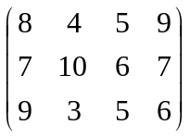
Задание:
Блок схема:
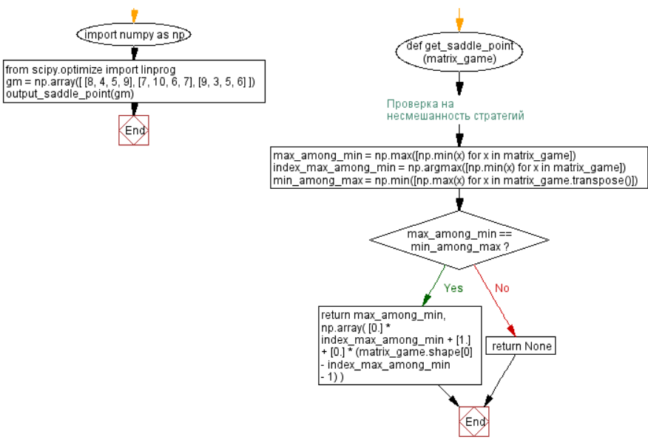
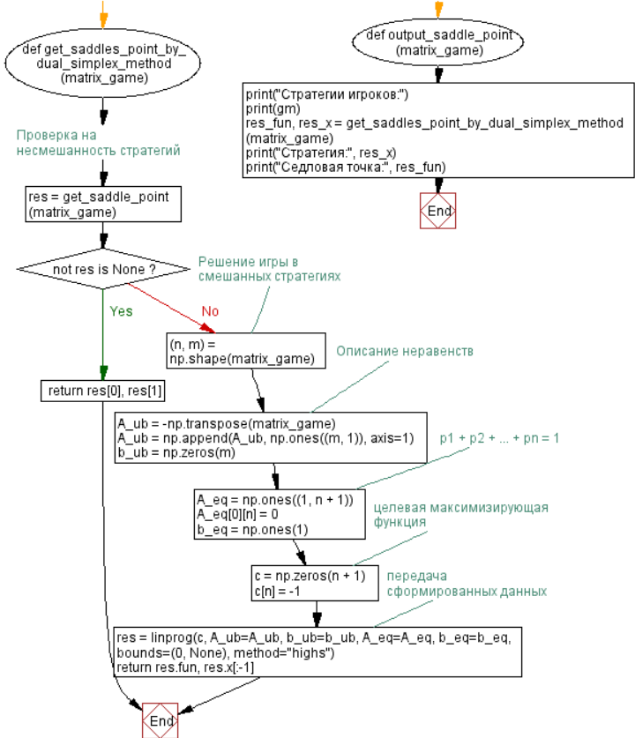

Листинг кода:
import numpy as np
from scipy.optimize import linprog
def get_saddle_point(matrix_game):
# Проверка на несмешанность стратегий
max_among_min = np.max([np.min(x) for x in matrix_game])
index_max_among_min = np.argmax([np.min(x) for x in matrix_game])
min_among_max = np.min([np.max(x) for x in matrix_game.transpose()])
if max_among_min == min_among_max:
return max_among_min, np.array(
[0.] * index_max_among_min + [1.] + [0.] * (matrix_game.shape[0] - index_max_among_min - 1)
)
return None
def get_saddles_point_by_dual_simplex_method(matrix_game):
# Проверка на несмешанность стратегий
res = get_saddle_point(matrix_game)
if not res is None:
return res[0], res[1]
# Решение игры в смешанных стратегиях
(n, m) = np.shape(matrix_game)
# Описание неравенств
A_ub = -np.transpose(matrix_game)
A_ub = np.append(A_ub, np.ones((m, 1)), axis=1)
b_ub = np.zeros(m)
# р1 + р2 + ... + рn = 1
A_eq = np.ones((1, n + 1))
A_eq[0][n] = 0
b_eq = np.ones(1)
# целевая максимизирующая функция
c = np.zeros(n + 1)
c[n] = -1
# передача сформированных данных
res = linprog(c, A_ub=A_ub, b_ub=b_ub, A_eq=A_eq, b_eq=b_eq, bounds=(0, None),
method="highs")
return res.fun, res.x[:-1]
def output_saddle_point(matrix_game):
print("Стратегии игроков:")
print(gm)
res_fun, res_x = get_saddles_point_by_dual_simplex_method(matrix_game)
print("Стратегия:", res_x)
print("Седловая точка:", res_fun)
gm = np.array([
[8, 4, 5, 9],
[7, 10, 6, 7],
[9, 3, 5, 6]
])
output_saddle_point(gm)

Тестовые данные:
Стратегии игроков:
[[ 8 4 5 9]
[ 7 10 6 7]
[ 9 3 5 6]]
Стратегия: [0. 1. 0.]
Седловая точка: 6.

Решение вручную:
max min a_{i} = max(4, 6, 3) = 6
min max b_{j} = min(9, 10, 6, 9) = 6
Ответ: Седловая точка равна 6.

Вывод: В ходе лабораторной работы была изучены методы нахождения седловой точки в смешанных стратегиях с помощью построения пары двойственных задач ЛП.

